Тюпина Елизавета 20701. Домашнее задание №3. Нравственная статистика

Задание № 1. Картограмма районирования

**I. Построить картограммы районирования с дазиметрической дифференциацией**

**1.1**

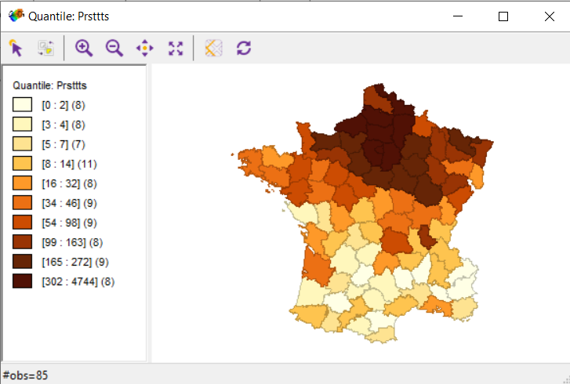 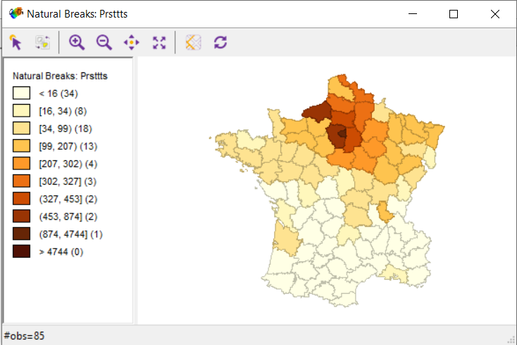 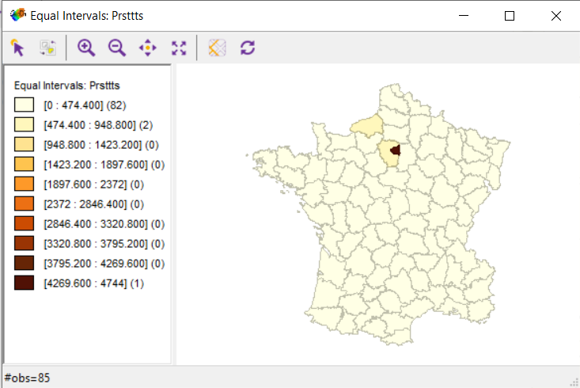 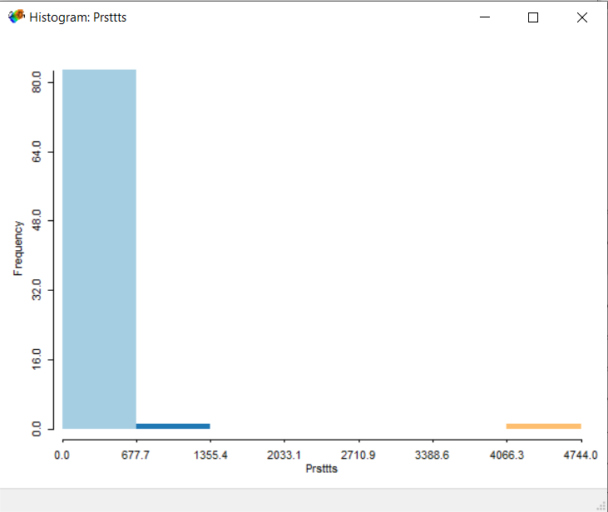

**Какая картограмма подходит лучше?**

На мой взгляд, наилучшим образом для анализа и определения вывода подходит картограмма с естественными интервалами. Она наиболее точно отражает реальную ситуацию Франции тех лет. Она напрямую сопоставляется с гистограммой: один регион с большим количеством ЖССО и много провинций с небольшим количеством ЖССО.

Остальные виды картограммы искажают восприятие реальной картины.

**II. Дазиметрическое районирование на основе диаграммы размаха**

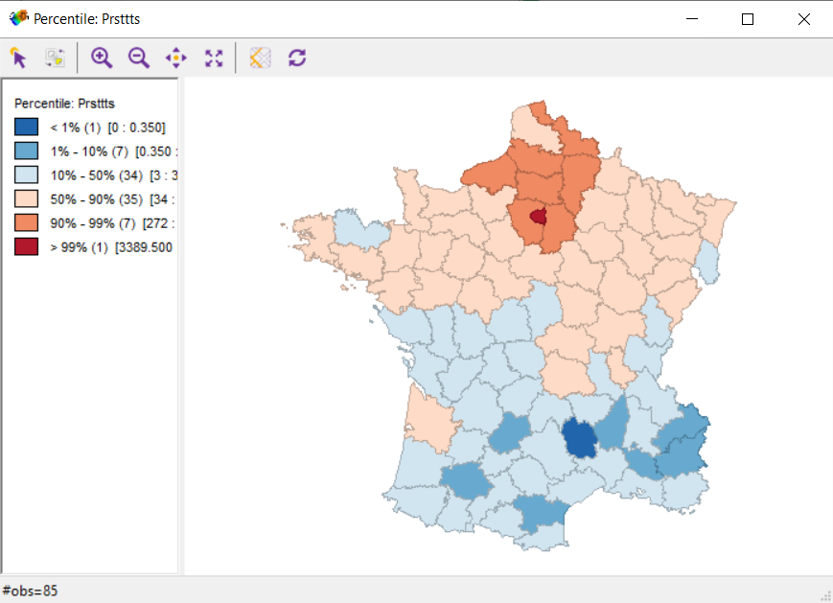 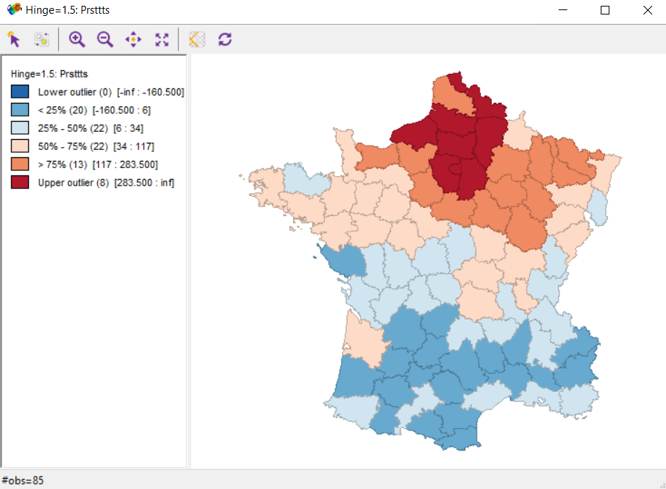 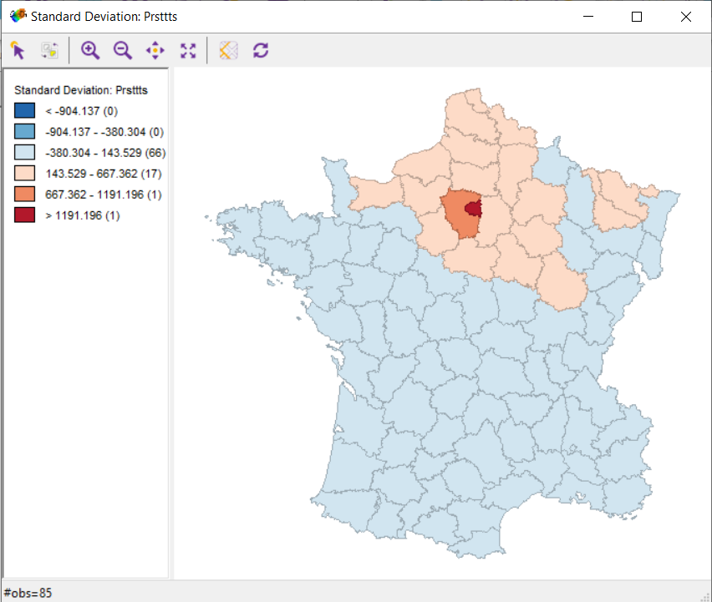

**III. Типологическое районирование на основе диаграммы размаха**

***3.1 Типологическое районирование***

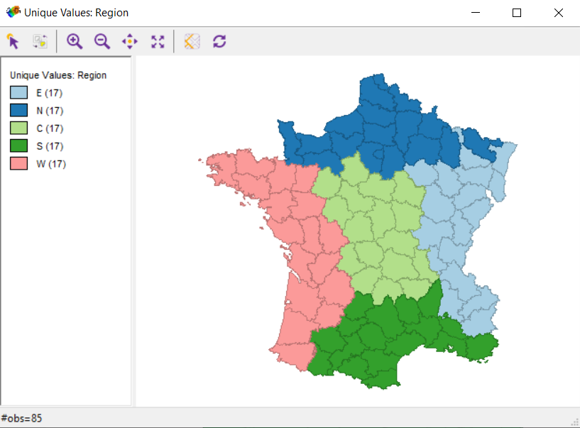

***3.2 Типологическое районирование для градуированного показателя***

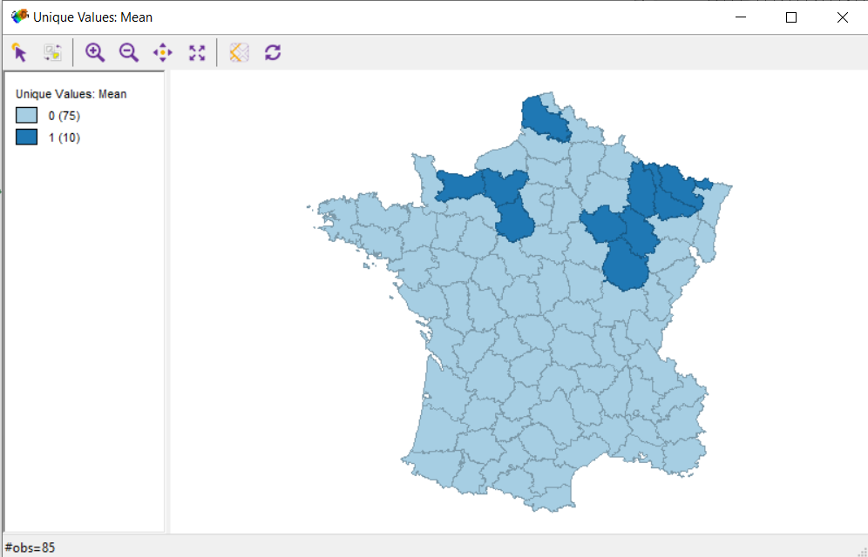

***3.3 Картограмма уникальных значений***

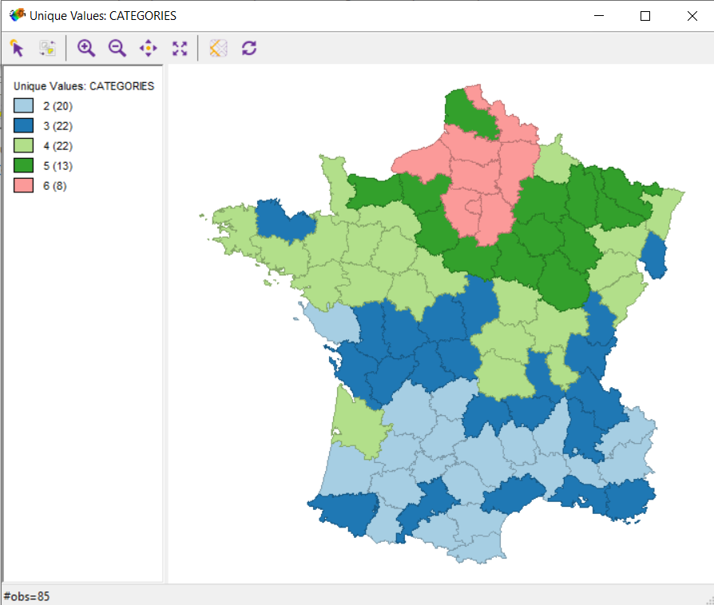

**IV. Многофакторное типологическое районирование**

**4.1** Нет категорий, которые предлагаются в задании

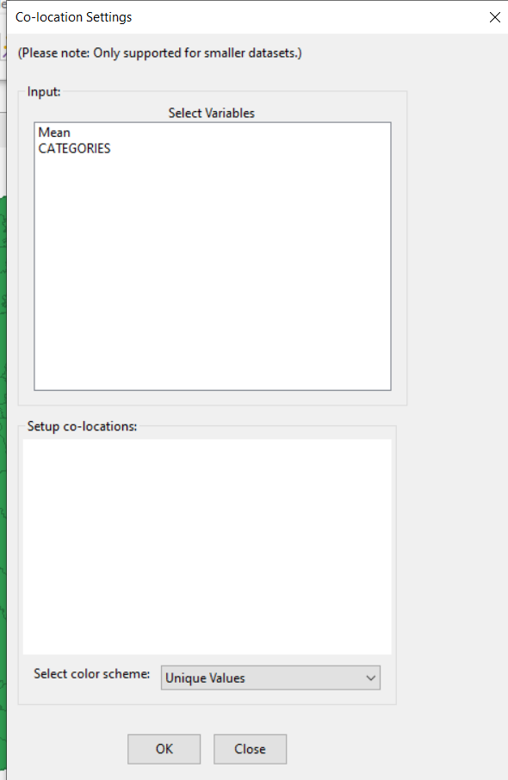

**4.2**

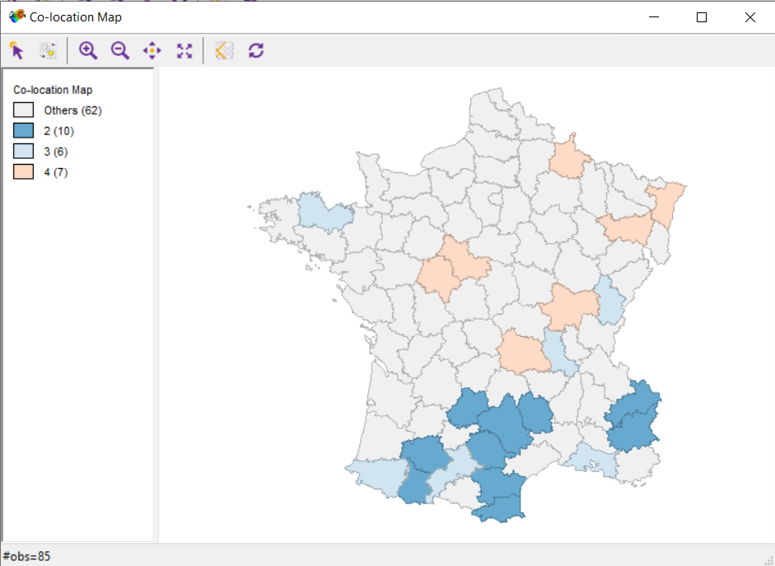

**V. Двухфакторное районирование на основе условной диаграммы**

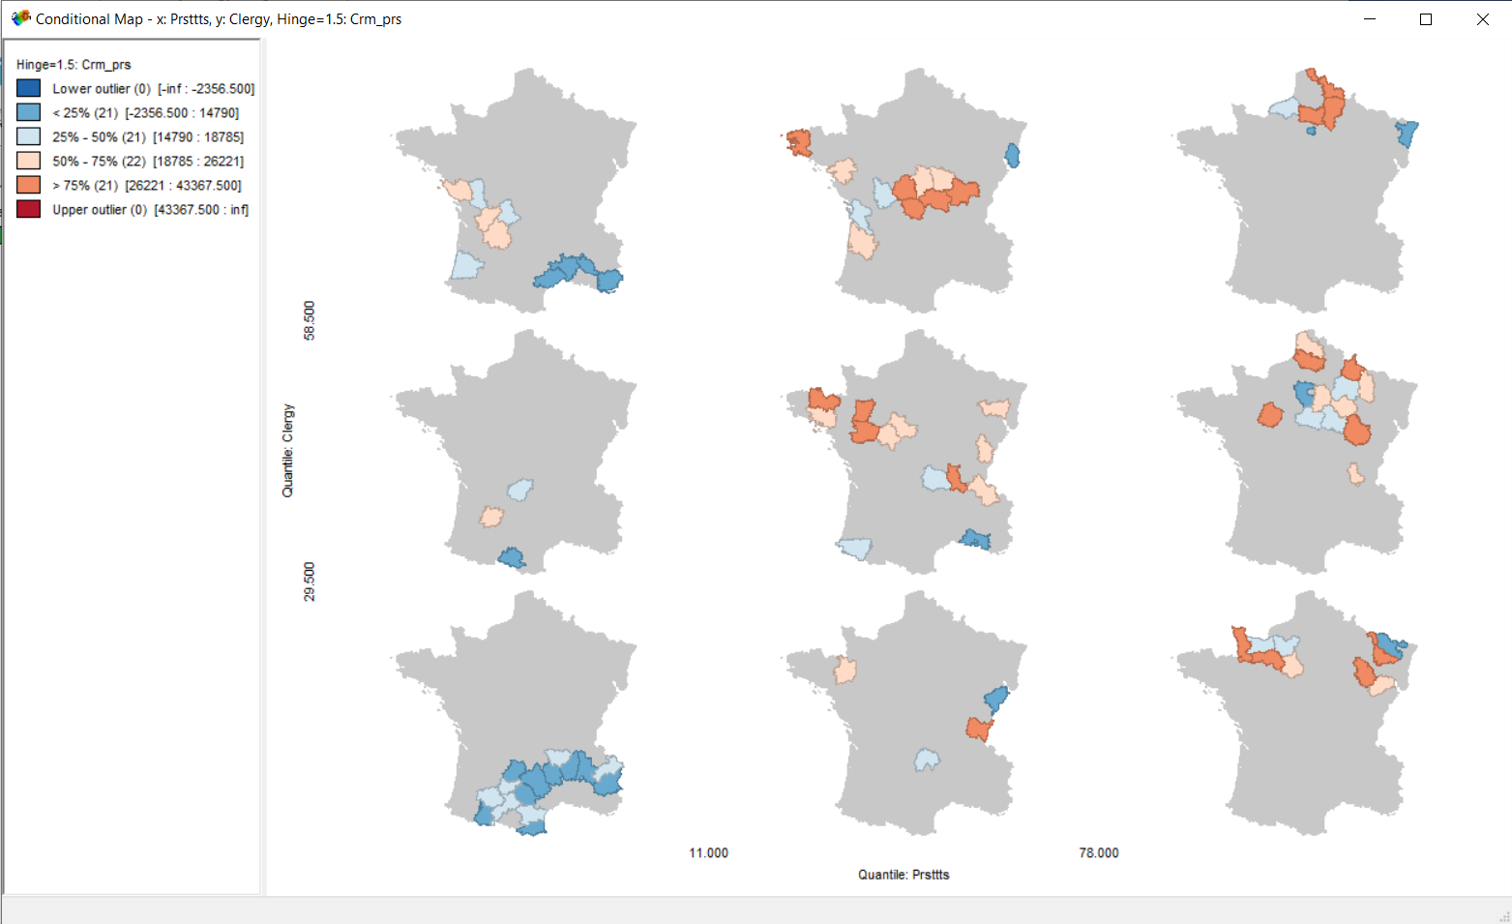Чем меньше количество ЖССО, тем ниже уровень преступности. Т.е. в левом вертикальном ряду отмечены районы с более высоким уровнем нравственности. (Можно сказать более южная часть)

Чем выше и правее, тем «оранжевее» становятся отмеченные регионы. Можно условно поделить всю территорию страны верхнюю и нижнюю часть, и тогда видно, что верхняя зона (Север) более порочная: выше число ЖССО и преступлений.

**VI. Трехфакторное районирование на основе пузырьковой диаграммы**

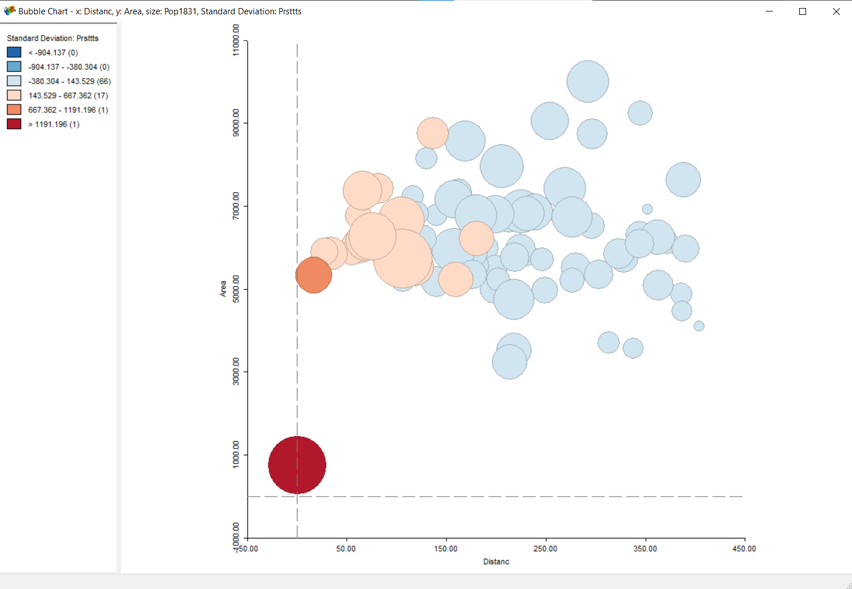

Я бы выделила 3 кластера, хоть цветов и 4, но видим, что в более яркий оранжевый входит только 1 регион -> отнесем его к бледно-оранжевому.

Гипотеза: чем дальше регион от провинции Иль-де-Франс, где расположен Париж, тем выше его нравственная составляющая, выражающаяся в количестве зарегистрированных ЖССО.

Проверим: при отдалении от начала координат (где собственно Иль-де-Франс) цвет круга становится голубым, что означает меньшее количество ЖССО. При этом с увеличением расстояния меняется и численность населения каждого региона в отрицательную сторону.

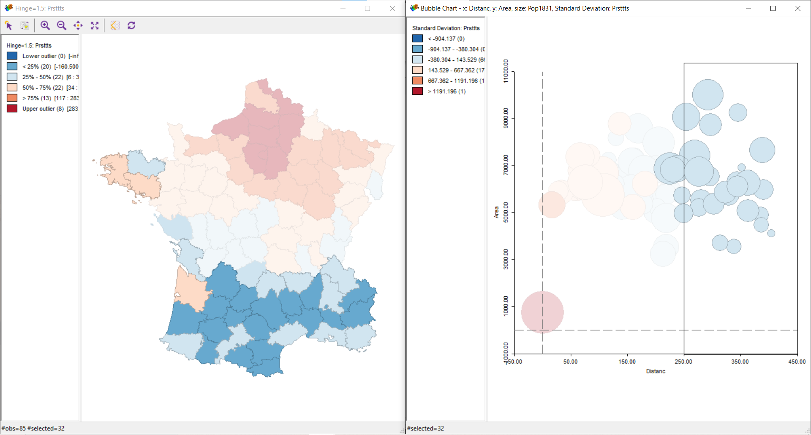

Задание № 2. Анаморфозы

**VII. Дискретные анаморфозы (в GeoDa)**

7.1

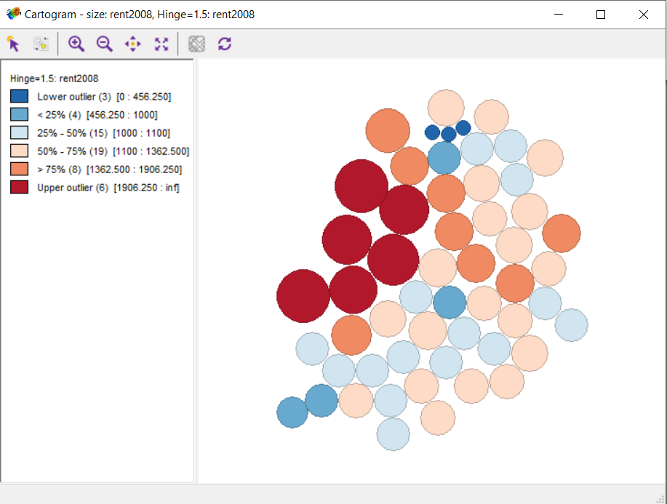

7.2 Не совсем понятно, как построить анаморфозу среднеквадратического отклонения. Построила просто картограмму среднеквадратического отклонения для сравнения.

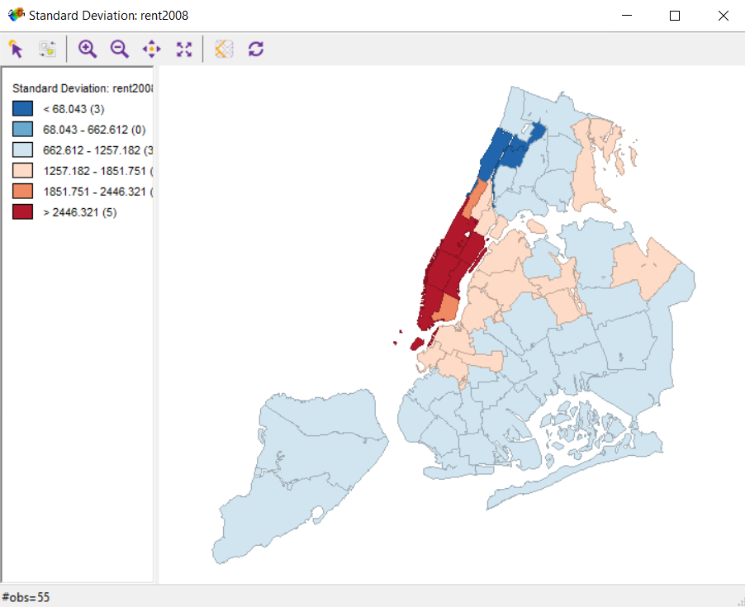

**VIII. Непрерывные анаморфозы (в QGis)**

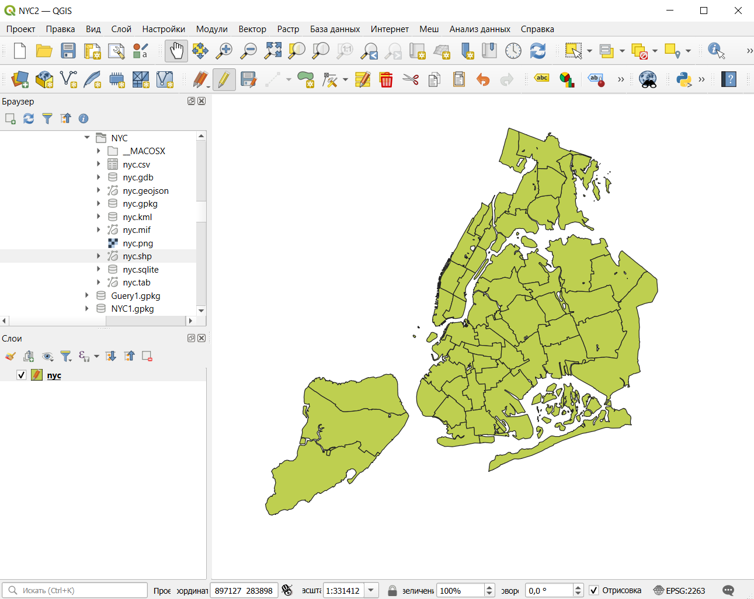 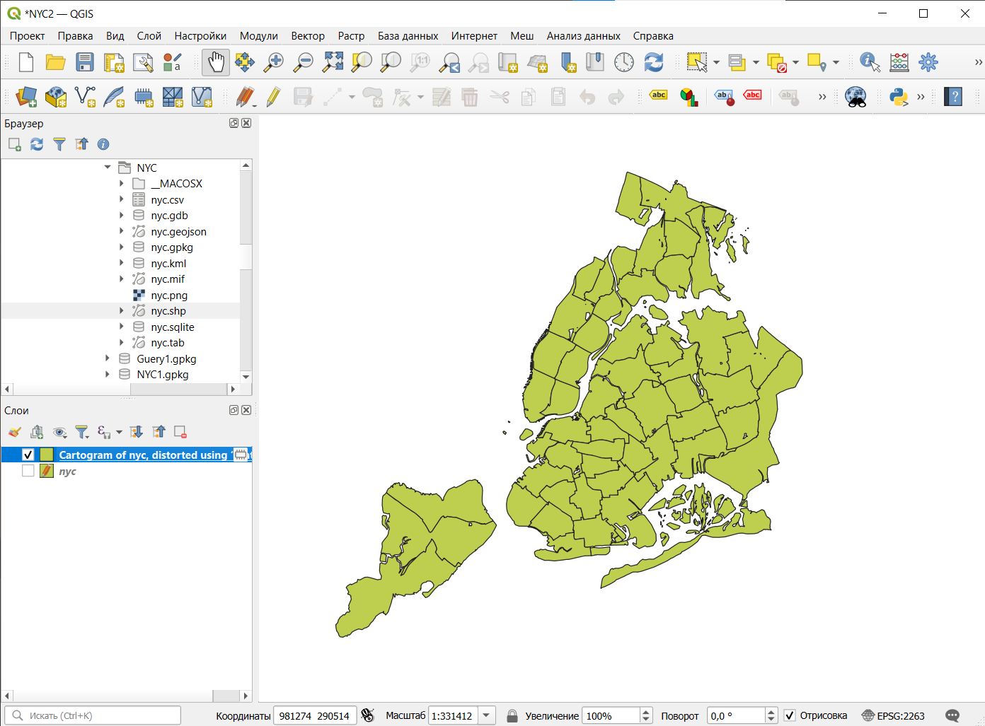 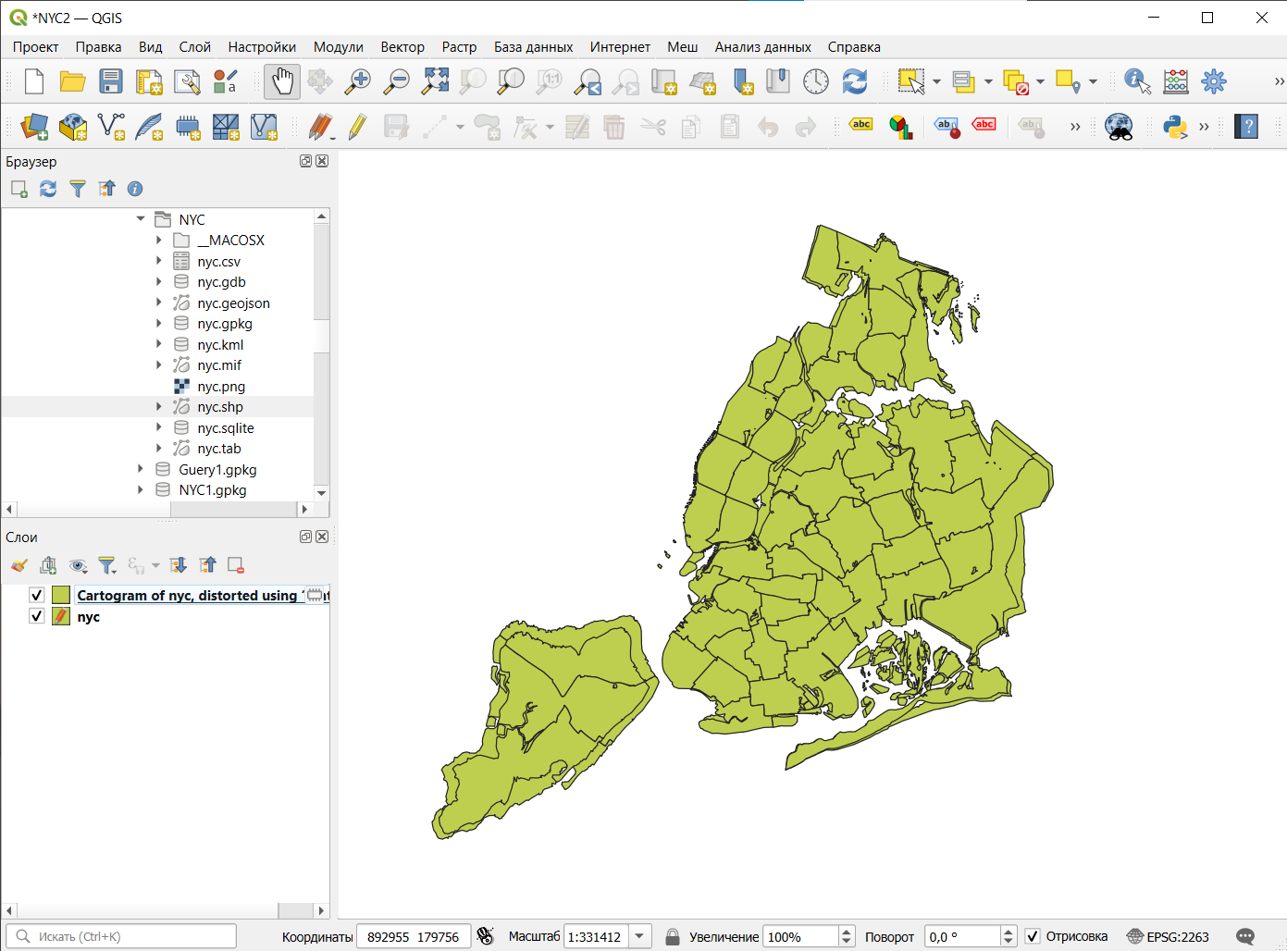

Карта анамарфоза немного более сжатая по сравнению с исходной.

P.S. Я почему-то не обратила внимание, что оставила их одного цвета. Из-за этого тяжелее рассмотреть отличия отображения карт.

**IX. Двухфакторные анаморфозы**

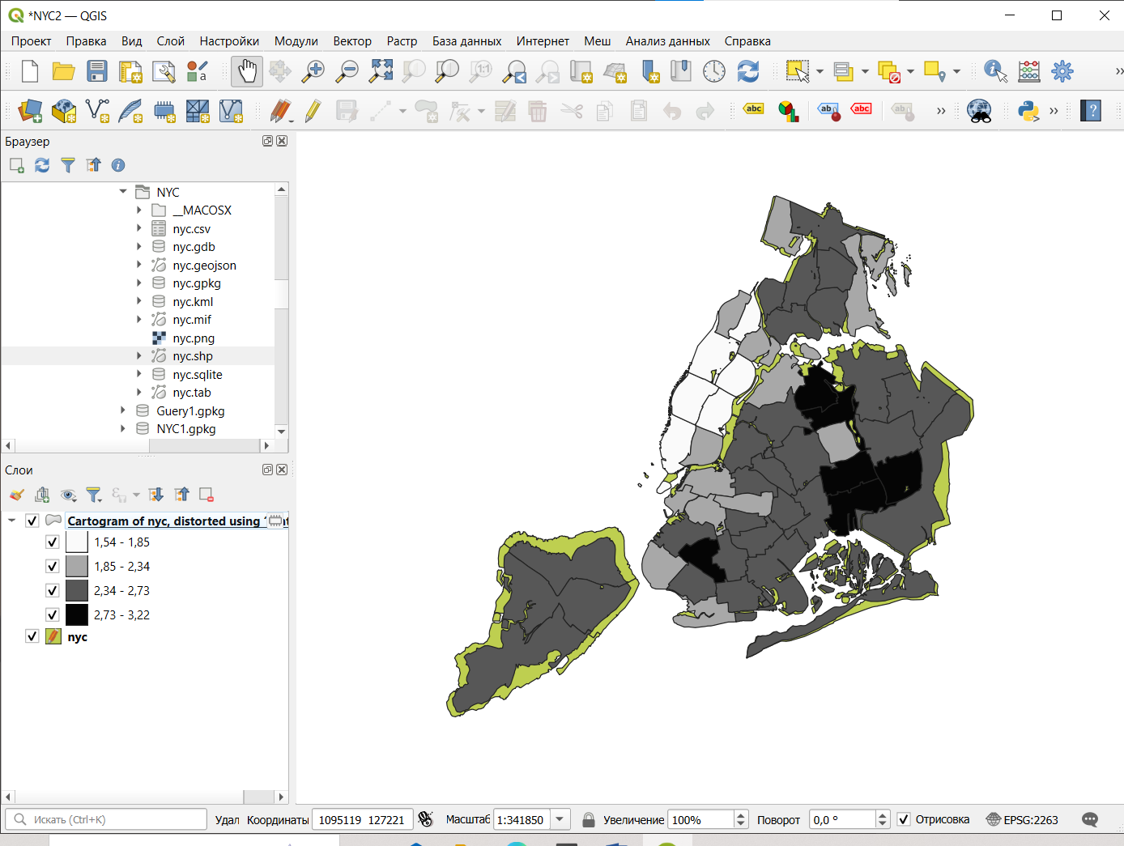

Восточная часть более густозаселенная. Если конкретнее, то нижне вставлен скрин таблицы атрибутов, отсортированный по среднему кол-ву людей в домохозяйстве по убыванию.

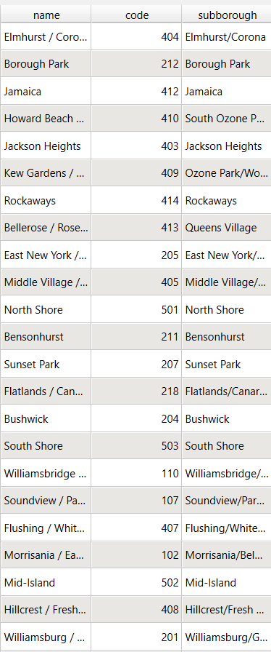

**Вопросы и задания**

1. Найдите в таблице атрибутивных данных нравственной статистики Франции другие переменные для многофакторного районирования. Сформулируйте гипотезы и проверьте их.

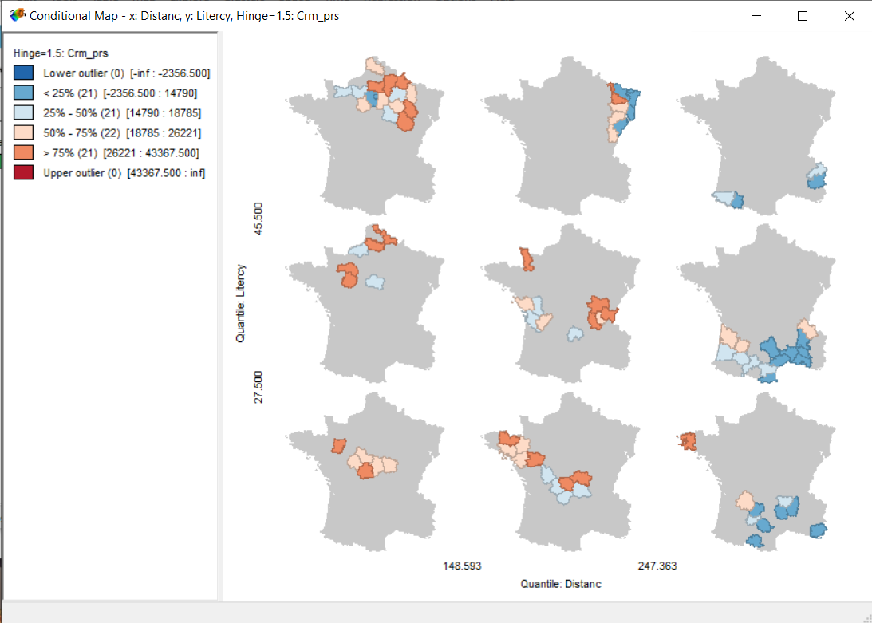

1. Гипотеза: чем выше уровень грамотности, тем выше уровень нравственности

На деле картина несколько иная: наибольшее количество регионов с высоким уровнем преступности попадает в верхний левый угол, т.е. высокий уровень грамотности и недалекое расстояние от Парижа.

В целом, можно сказать, что уровень грамотности не сильно влияет на уровень преступности и, соответственно, уровень нравственности. Расстояние от Парижа более показательный фактор.

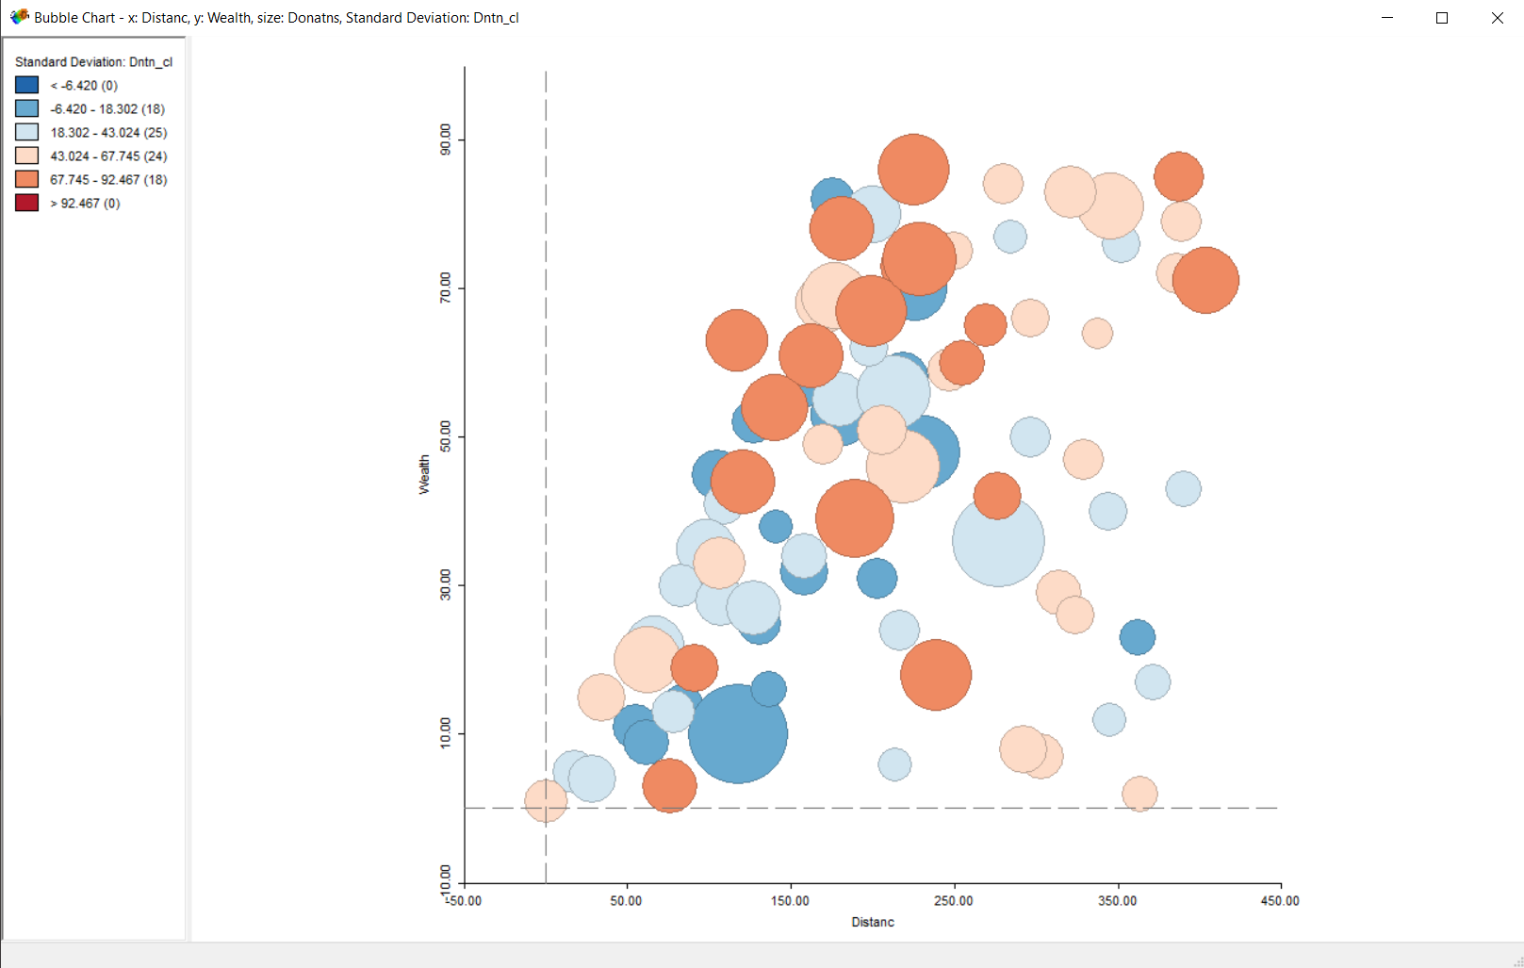

2. Гипотеза: чем дальше регион, тем больше сумма пожертвований как бедным, так и церкви.

Величина пожертвований в большей степени зависит от достатка региона. На данной картограмме видим, что наибольшие пожертвования делают регионы, находящиеся в 150-300 км от Парижа.

2. Предложите аналитические задачи по многофакторному районированию России. Какой метод лучше всего применять для решения каждой из них?

Какие задачи можно решить при помощи многофакторного районирования в России:

1. Уровень коррупции в регионах в зависимости от доходов. (переменные: уровень коррупции, расстояние от Москвы, доходы бюджета региона)
2. Рынок труда региона в зависимости от отдаленности от столицы и фактора образования. (уровень безработицы, расстояние от Москвы, количество высших учебных заведений)
3. Уровень комфорта/качества жизни. (Доходы на душу населения, расстояние от Москвы, и на выбор любые из факторов (кто как воспринимает 😊): количество браков или разводов, климат, количество культурных объектов и т.д.)

Предлагаемые методы: из вопроса 2, а именно условная карта и пузырьковая карта.

3. Какие исследовательские задачи позволяет решить районирование методом анаморфоз?

Если важны не точные координаты, а условное распределение. Например, куда смещен к центру или Востоку тот или иной параметр.

4. Какие еще параметры анализируемого шейп-файла можно районировать методом двухфакторной анаморфозы? Что выбрать в качестве анаморфируемого параметра, а что — в качестве шкалируемого? Какие выводы о городе это позволяет сделать?

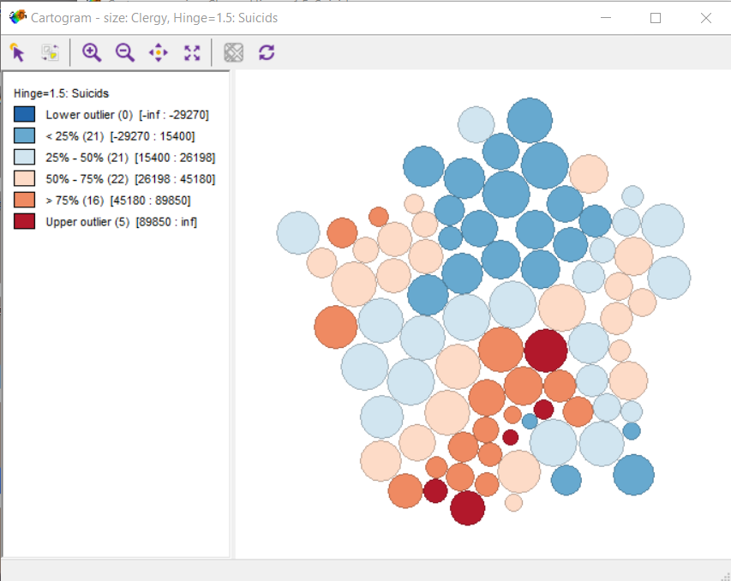

В качестве анаморфируемого параметра я выбрала количество священников, а шкалируемого – количество самоубийств. В южной части страны, где скопление большого количества регионов с высоким уровнем суицидом, наименьшие кружки, что означает малое количество священников.